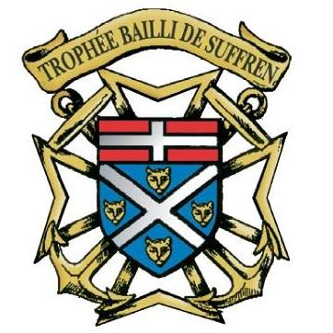

Malte honore Baptiste GARNIER Amiral SATAN
& Philippe DESCORPS Maître JEDI 2022.
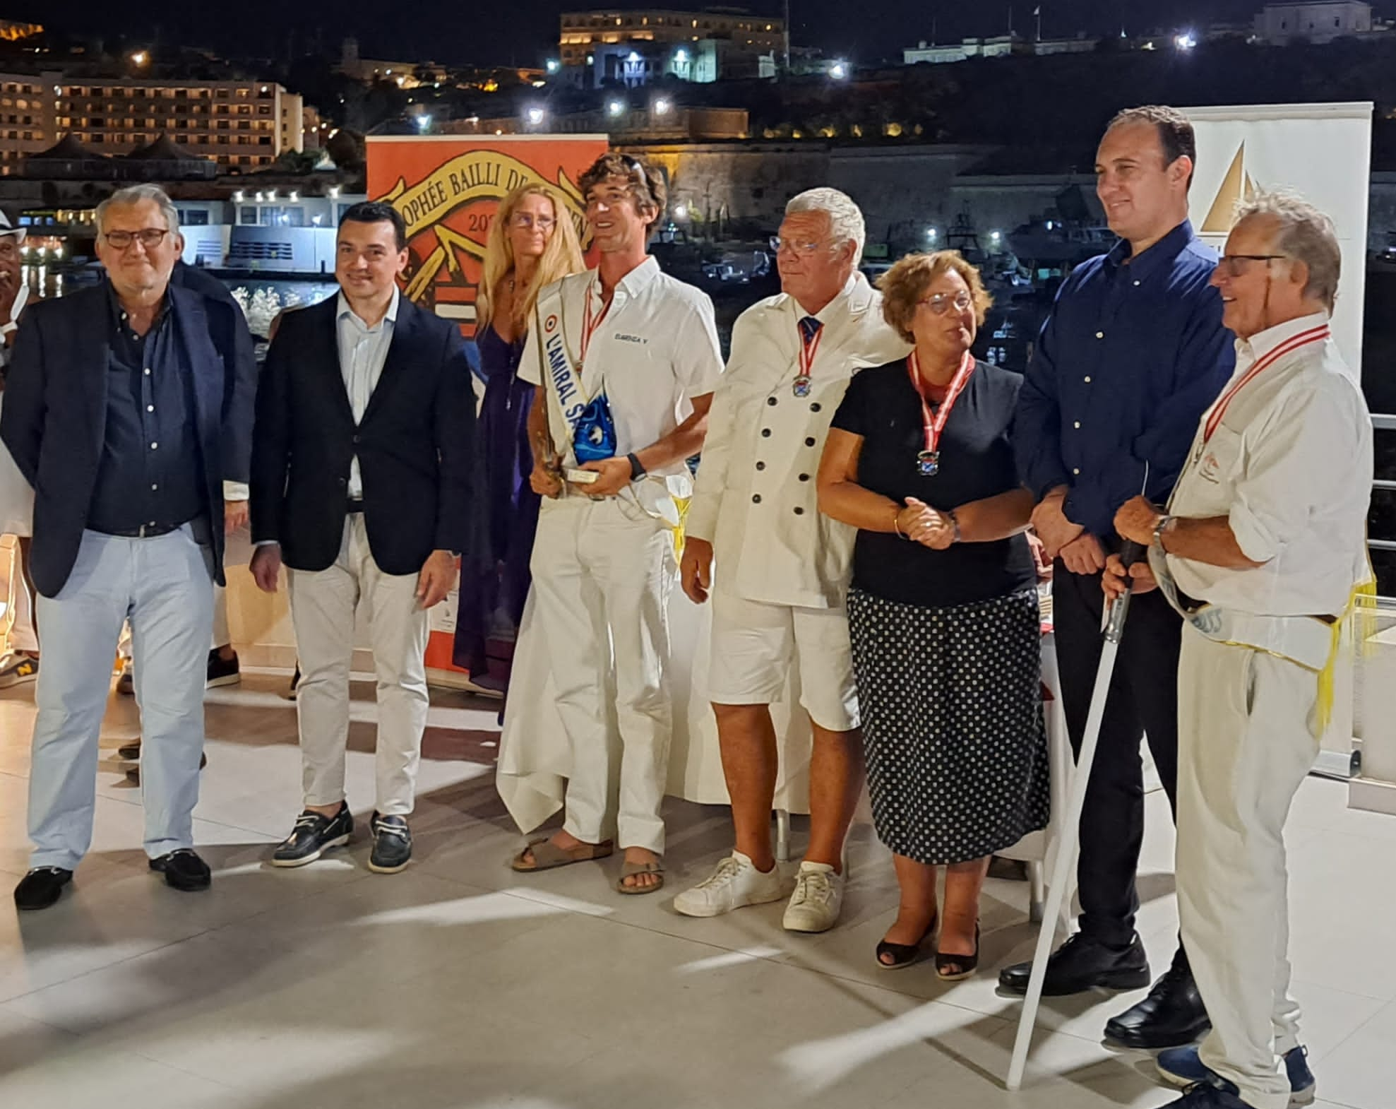
Sur la terrasse du ROYAL MALTA YACHT CLUB, représentant Le premier ministre Robert ABELA monsieur Clifton GRIMA ministre de l’Éducation de la jeunesse et des sports, de la recherche et de l’innovation, monsieur Aaron FARRUGIA ministre des Transports, madame Agnès VON DER MÜHLL ambassadrice de France à Malte, John HUBERT président de Yachting Malta et David CREMONA commodore du RMYC ont procédé aux remises des trophées du XXI Trophée Bailli de Suffren en présence de Dominic Micallef directeur de Malta Tourism Autority à Paris.
John HUBERT, Aaron FARRUGIA, Frédérique FANTINO, Baptiste GARNIER, Lionel PÉAN, Agnès VON DER MÜHLL, Clifton GRIMA, Philippe DESCORPS.

Partie au portant de Bizerte, la flotte a longé les côtes Tunisiennes jusqu’au Cap Bon puis s’est éloignée de l’Afrique sous spi en route directe vers Malte.
Tout de suite, EUGENIA V et L’ESPRIT d’ÉQUIPE se sont rapidement détachés des autres concurrents laissant le peloton loin derrière et s’imposent sur la ligne d’arrivée aux pieds de Birgu-Vittoriosa marquant à cette occasion les 10 ans du jumelage entre les ports de Saint-Tropez et celui de Birgu-Vittoriosa.

En signant cette 3ème victoire d’étape en voilier Classique, EUGENIA V de Baptiste GARNIER s’adjuge sans conteste la victoire et remporte le Chronomètre FROJO/TAG Heuer Aquaracer, le Trophée Yachting MALTA, le coffret exclusif MOUNTGAY, et Baptiste GARNIER put brandir le Sabre d’honneur de l’Amiral Satan devenant le XXIème Amiral Satan et Chevalier Corsaire du Bailli.

Dans la catégorie Esprit de Tradition et au jeu du handicap, FLORA de Philippe DESCORPS gagne la dernière étape et remporte le classement général devant L’ESPRIT D’ÉQUIPE de Hervé SAINT-HILAIRE qui s’adjuge le Chronomètre FROJO/TAG Heuer Aquaracer pour le meilleur temps cumulé.
Philippe DESCORPS devient le 4ème Maître JEDI et Chevalier Corsaire du Bailli et outre son Sabre du Jedi, FLORA remporte le Trophée Yachting MALTA et le coffret exclusif MOUNTGAY.

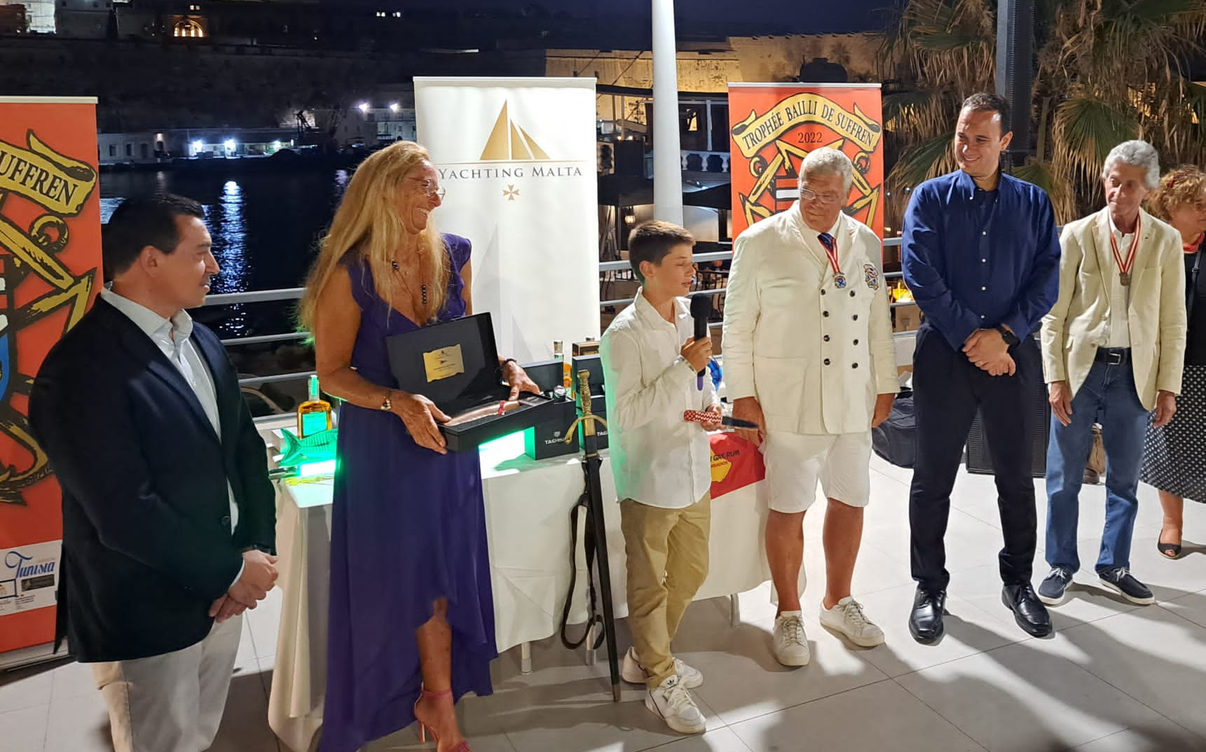
Le prix NEPTUNIA du plus jeune équipier revient à Paul VERGELONI (13 ans) à bord d’HERMITAGE.

Le prix DRYADE de la plus jeune équipière revient à Sophia BENGTSSON (26 ans) à bord de TAOS d’Olivier BJROST qui obtient le trophée du meilleur Pêcheur.

Luc DE CLERCQ armateur de SAHARET of TYRE, unité basée à Malte et ayant fait le voyage jusqu’à Saint-Tropez pour prendre le départ, reçoit le prix de la Ville de SAINT-TROPEZ.
Aaron FARRUGIA, Frédérique FANTINO, Paul VERGELONI (13 ans) Lionel PÉAN, Clifton GRIMA, David CREMONA

Jean-Jacques VITTOUX armateur de BEG-HIR (CONGO) reçoit la Tape de Bouche du Yacht Club de France mettant à l’honneur la gentillesse de son équipage et le rayonnement de l’esprit du Yachting et de la convivialité que BEG-HIR laisse dans son sillage.

Enfin la cérémonie s’est terminée par l’élévation au grade de Chevalier Corsaire du Bailli d’Agnès VON DER MÜHLL ambassadrice de France, Baptiste GARNIER Amiral SATAN, Philippe DESCORPS Maître JEDI et de Michael MIFSUD directeur de Yachting Malta.

Lionel PÉAN, Baptiste GARNIER, Clifton GRIMA, Davis CREMONA, Agnès VON DER MÜHLL

Classement :
Classique
- EUGENIA V, Baptiste GARNIER
- ARAMIS, Christian WELTER
- HERMITAGE, Olivier LAMIT
- SAHARET of TYRE, Luc De CLERCQ
- BEG-HIR, Jean-Jacques VITTOUX
- TALINA, Hervé GOUDARD
- SUMURUN, Alain MOATI

Esprit de Tradition :
- FLORA, Philippe DESCORPS
- L’ESPRIT D’Équipe II, Hervé SAINT-HILLAIRE
- ECBATANE, Alain MONNIER
- TAOS, Olivier BRJOST

Le Trophée Bailli de SUFFREN est possible grâce aux :
Armateurs et leurs équipages, notre marraine RYM BENZINA, la ville de Saint-Tropez, son le Port et sa Société Nautique, Le conseil Insulaire de Minorque et le Club Maritimo de Mahon, La Marina de Bizerte Cap 3000, le ministère du Tourisme Tunisien et l’Office du Tourisme Tunisien à Paris, La Saison Bleue, Malte et Malta Tourism Autority, Yachting Malta, le Royal Malta Yacht Club, Grand Harbour Marina, les ambassades de France de Tunis et de Malte, le Yacht Club de France, la Fédération Française de Voile , le CIM, l’AFYT, l‘AIVE, le RANC, les membres du Marenostrum Racing Club et tous nos partenaires passionnés FROJO, Parfums DETAILLE, MOUNTGAY Rhum, comme tous ceux qui embellissent nos escales ; The SNOP House, Can ALBERTI, Le Grenier à Pain, Delicata, Veitura, sans oublier nos ambassadeurs Silvia FIGARI pour la Corse et l’Italie, Olivier PECOUX pour Minorque, Olivier PLIQUE pour Malte, les bénévoles et amis que nous remercions ici tout particulièrement.

